PERBANDINGAN NILAI SKALA KEABUAN DAN HISTOGRAM CITRA THORAX COMPUTED RADIOGRAPHY (CR) PADA PENDERITA PNEUMONIA DENGAN CITRA THORAX NORMAL

dr I Made Wijaya *Kadek Yuda Astina* I Wayan Oki Wibawa* Valey Jeanet Lobang*

*Akademi Teknik Radiodiagnostik dan Radioterapi Bali

Korespondensi: dr I Made Wijaya

e-mail: [Wijaya01@gmail.com](mailto:Wijaya01@gmail.com)

**INTISARI**

Tujuan dari penelitian ini adalah untuk mengetahui ada tidaknya perbedaan pada nilai skala keabuan dan histogram pada citra thorax *Pneumonia* dengan citra thorax normal dan untuk mengetahui nilai rata-rata skala keabuan *Pneumonia* dan citra *thorax* normal dalam membantu penegakan diagnosa. Jenis penelitian ini menggunakan penelitian kuantitatif dengan pendekatan eksperimen yang dilakukan di Instalasi Radiologi RSUD Badung Mangusada pada tahun 2018. Populasi dari penelitian ini adalah seluruh citra *thorax* yang ada di Instalasi Radiologi RSUD Badung Mangusada dengan sample penelitian 30 citra thorax (15 citra *thorax pneumonia* dan 15 citra thorax normal). Citra *thorax* yang sudah diekspose menggunakan faktor eksposi pada tegangan tabung 45kV– 60kV dan kuat arus 4mAs – 6mAs diolah menggunakan *Computed Radiography* (CR). Analisa skala keabuan dan histogram dilakukan pada *Region Of Interest* (ROI) di daerah *apex* paru dan lobus *superior* diolah menggunakan program MATLAB a 32 bit kemudian dianalisis statistik menggunakan program SPSS 21.

Hasil uji T tidak berpasangan dapat di simpulkan bahwa ada perbedaan nilai skala keabuan pada citra thorax *pneumonia* dengan citra *thorax* normal. Hasil uji T tidak berpasangan memperoleh hasil *p value* <0,001 (p <0,05). Data skala keabuan selanjutnya dirubah menjadi histogram yang diperoleh hasil histogram citra *thorax pneumonia* bergeser ke arah kiri warna hitam dan histogram citra *thorax* normal bergeser ke arah kanan warna putih. Nilai rata – rata skala keabuan *pixel* citra *thorax pneumonia* sebesar 35037,78 dan nilai rata – rata skala keabuan *pixel* citra *thorax* normal sebesar 55100,42.

**Kata Kunci :** *Pneumonia,* Citra *Thorax,* Histogram, Skala Keabuan, MATLAB.

**PENDAHULUAN**

*Pneumonia* merupakan masalah kesehatan di dunia dengan angka kematian tinggi baik di Negara berkembang maupun di Negara maju. Amerika terdapat dua juta kasus penyakit *pneumonia* per tahun dengan jumlah kematian rata-rata 45.000 orang (price, 2008). Di Indonesia, jumlah penderita *pneumonia* pada tahun 2013 berkisar antara 23%-27% dan kematian akibat *pneumonia* sebesar 1,19% (Kemenkes RI, 2014). *Pneumonia* adalah suatu penyakit infeksi saluran pernapasan bawah akut dengan batuk disertai dengan sesak napas. *Pneumonia* biasanya didahului dengan infeksi saluran napas atas akut selama beberapa hari, demam, menggigil, sesak napas, nyeri dada dan batuk dengan dahak kental (Misnadiarly, 2008). *Pneumonia* disebabkan oleh infeksi (Jeremy, 2008).

Diagnosis *pneumonia* selain dilakukan dengan pemeriksaan *anamnesis* juga dilakukan pemeriksaan *bakteriologi* yang terdiri dari pewarnaan gram dengan pemeriksaan kultur (Rio, 2014) .selain pemeriksaan *anamnesis* dan *bakteriologi* pemeriksaan lanjutan secara lebih detail dilakukan dengan melalui sejumlah prosedur menggunakan sinar-x untuk melihat organ-organ di dalam dada. Pemeriksaan dilakukan foto *thorax* dengan proyeksi *Postero Anterior* (PA) atau *Antero Posterior* (AP) sesuai dengan keadaan pasien dan kebutuhan untuk menegakkan diagnose (Bontranger, 2014).

Teknik radiografi *thorax* adalah pemeriksaan yang memperlihatkan struktur anatomi dan kelainan pada rongga *thorax* untuk membantu menegakkan diagnose (Bontranger, 2014). Histogram citra adalah grafik yang menggambarkan penyebaran nilai-nilai intensitas *pixel* dari suatu citra atau bagian tertentu di dalam citra .

Penelitian ini bertujuan untuk mengetahui perbandingan nilai skala keabuan dan histogram citra *thorax Computed Radiography* (CR) pada penderita *pneumonia* dengan citra *thorax* normal. Yang nantinya bermanfaat sebagai pedoman untuk mendiagnosa lebih akurat secara objektif. Dan juga memberi acuan dan referensi untuk mengetahui tentang nilai skala keabuan dan histogram pada citra *thorax computed radiography* (CR) untuk penderita *pneumonia* dan citra *thorax* normal.

**METODE PENELITIAN**

Penelitian ini mengunakan metode penelitian kuantitatif dengan pendekatan eksperimen. Penelitian ini dilakukan dengan menganalisis langsung nilai dari skala keabuan degan mencari histogram dari citra *thorax computed radiography* pada penderita *pneumonia* dan citra *thorax* normal dengan menggunakan aplikasi MATLAB. Penelitian ini dilakukan di Instalasi Radiologi RSUD Badung Mangusada pada tahun 2018. Populasi dalam penelitian ini adalah keseluruhan citra *thorax* yang ada di Instalasi Radiologi RSUD Badung Mangusada. Sampel pada penelitian ini adalah 30 citra *thorax* dengan masing-masing berjumlah 15 dari citra *thorax* penderita *pneumonia* dan 15 citra *thorax* normal. Subyek penelitian ini adalah dokter spesialis Radiologi.Variabel Penelitian Variabel terikat dalam penelitian ini yaitu Nilai Skala Keabuan dan Histogram. Variabel bebas dalam penelitian ini yaitu citra thorax untuk penderita Pneumonia dan citra thorax normal Variabel Kontrol Tegangan Tabung (Kv), Kuat Arus dan Waktu (mAs) FFD, (Regio of Interest) ROI, Usia Pasien, Jenis Kelamin, Ketebalan Objek, dan Program Pengolahan Citra Digital.

Prosedur Penelitian Prosedur pengambilan data dilakukan secara acak dengan menggunakan faktor eksposi pada tegangan tabung 55 kV – 60 kV, kuat arus tabung per waktu penyinaran 4 mAs – 6mAs, pada ketebalan objek sebesar 10 cm – 15 cm. Kemudian citra thorax yang sudah di ekpose dengan kriteria yang sudah ditentukan akan di baca oleh radiolog, yang akan dikumpulkan berdasarkan dua kelompok yaitu citra thorax penderita Pneumonia dan citra thorax normal Citra thorax yang digunakan terdiri dari 15 citra thorax penderita Pneumonia dan 15 citra thorax normal sebagai pembanding. Citra yang akan dianalisa ditampilkan pada software MATLAB R2016a kemudian di Region of Interest (ROI) pada bagian lobus superior yang tidak superimposisi dengan tulang costae. Bagian yang sudah di Region of Interest (ROI) tersebut kemudian dilakukan proses cropping atau pemotongan pada daerah yang sudah di Region of Interest (ROI). Daerah Region of Interest (ROI) yang sudah di cropping akan keluarnya histogram kemudian dianalisis nilai rata-rata skala keabuannya

Metode Pengambilan Data Eksperimen di kerjakan secara langsung teknik pengambilan data yang dilakukan menggunakan aplikasi MATLAB dengan pengolahan citra untuk menghasilkan data Histogram dan grayscale (skala keabuan) dari citra thorax pneumonia dan citra thorax normal. Penulis mendokumentasikan proses pengambilan data di RSUD Badung Mangusadha dan mendokumentasikan pada saat pengolahan data pada program MATLAB.

Metode pengambilan data dalam penelitian ini adalah pengukuran langsung dengan menggunakan software MATLAB Citra yang dianalisa ditampilkan pada software MATLAB kemudian dipilih Region of Interest (ROI). Nilai skala keabuan yang sudah didapat akan dilakukan pengujian dan analisa menggunakan program SPSS versi 21. Analisa histogram akan dideskripsikan berdasarkan grafik dan penyebaran intensitas pixel pada citra yang dianalisa.

**HASIL DAN PEMBAHASAN**

Hasil pengukuran nilai nilai *grayscale* citra *thorax* *pneumonia* dan citra *thorax* normal menggunakan aplikasi MATLAB akan diuji Homogenitas menggunakan program SPSS 21.

Tabel 4.1 Hasil Uji Homogenitas

|  |  |  |
| --- | --- | --- |
| Citra Thorax | p- value | Keterangan |
| Grayscale Pneumonia | 0,086 | p- value >0,05  (data Homogen) |
| Grayscale Normal | 0,992 | p- value >0,05  (data Homogen) |

Berdasarkan hasil uji Homogenitas diperoleh nilai signifikan (p value) grayscale citra thorax normal sebesar 0,992 , sedangkan (p value) grayscale citra thorax pneumonia 0,086. Hal tersebut menunjukkan bahwa p value 0,992 > 0,05, maka dapat di simpulkan bahwa data grayscale citra thorax normal dan citra pneumonia mempunyai varian sama (Homogen).

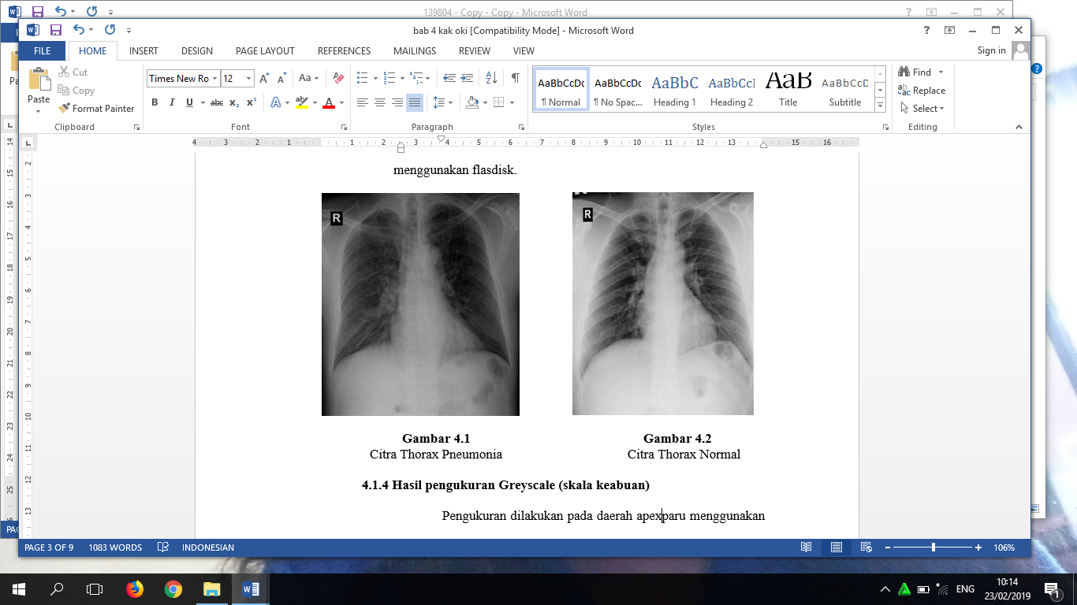

Gambar 4.1 Gambar 4.2

Citra thorax pneumonia. Citra thorax normal.

Hasil pengukuran Greyscale (skala keabuan**)** diperoleh dari pengukuran MATLAB yang direpresentasikan menggunakan 32 bit dimana citra 4294967295 derajat keabuan (nilai terendah 0 nilai tertinggi 4294967295). Hasil dari pengukuran greyscale pada citra thorax bervariasi pada tiap-tiap ROI. Nilai grayscale pada citra thorax Pneumonia memiliki rata-rata 35037,78 dan nilai grayscale pada citra thorax normal memiliki rata-rata 55100,42

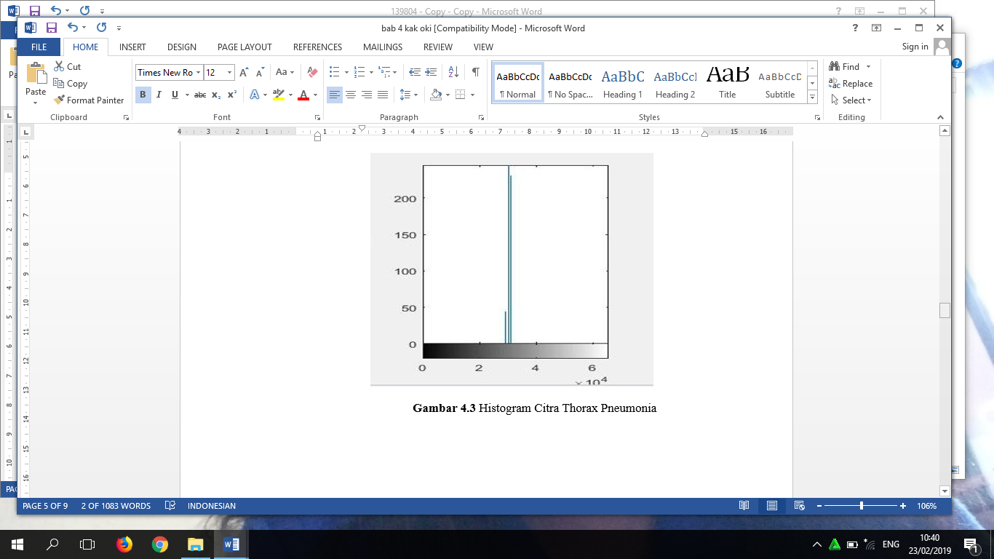

Gambar 4.3 Histogram Citra Thorax Pneumonia

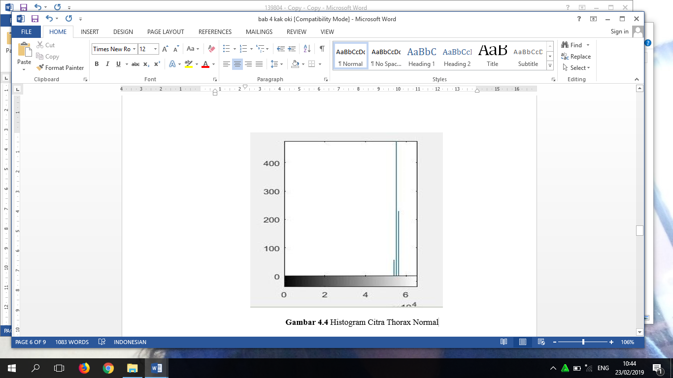

Gambar 4.4 Histogram Citra Thorax Normal

Histogram dari citra thorax pneumonia menunjukkan grafik yang cenderung mendekati kearah kiri warna hitam. Histogram dari citra thorax normal menunjukkan grafik yang cenderung mendekati kearah kanan putih.

Nilai grayscale dari citra thorax Pneumonia dan citra Thorax normal kemudian di uji statistik menggunakan program SPSS 21. Data di Uji Normalitas untuk mengetahui distribusi normal data. Selanjutnya data di analisis menggunakan uji-T-tidak berpasangan untuk mengetahui ada tidaknya perbedaan signifikan antara nilai citra thorax Pneumonia dan thorax normal

Tabel 4.2 Hasil Uji Normalitas Data Menggunakan SPSS

|  |  |  |
| --- | --- | --- |
| Citra Thorax | *Shapiro-Wilk* | |
| *p value* | Keterangan |
| Grayscale Normal | 0,167 | P value> 0,05  (Data Normal) |
| Grayscale Pneumonia | 0,062 | P value> 0,05 (Data Normal) |

Berdasarkan hasil uji diperoleh nilai signifikasi p value untuk grayscale citra thorax normal sebesar 0,167, sedangkan nilasi signifikasi p value untuk citra thorax pneumonia sebesar 0,062. Karena nilai p value grayscale citra thorax normal dan pneumonia lebih besar >0,05, maka disimpulkan bahwa data grayscale citra thorax normal dan pneumonia berdistribusi normal.

Tabel 4.3 Hasil Uji T Tidak Berpasangan

|  |  |  |
| --- | --- | --- |
| Variable | *p value* | Keterangan |
| Citra Thorax Pneumonia – Citra Thorax Normal | <0,001  (p< 0,05) | Ho ditolak dan H¹ diterima |

Tabel 4.3 menampilkan hasil uji dari Independent Sample T-Test. Berdasarkan tabel tersebut nilai p value diperoleh sebesar <0,001 (1.7.1 x 10) <0,05 , maka sesuai dasar pengambilan keputusan dalam uji Independent Sample T-test, disimpulkan Ho ditolak dan H¹ diterima, yang artinya bahwa ada perbedaan nilai grayscale pada citra thorax computed radiography (CR) untuk penderita pneumonia dengan citra thorax normal.

Penelitian yang telah dilakukan menggunakan 30 sample citra thorax dewasa, yang terdiri dari 15 citra thorax Pneumonia dan 15 citra thorax normal. perbandingan nilai grayscale yang dihasilkan yang sudah di ROI dengan menggunakan program MATLAB mendapat hasil 4.3. Data yang diperoleh kemudian uji statistik dengan menggunakan program SPSS 21. Hasil analisa menggunakan *T-Test Independent Sample* bahwa nilai *p value* diperoleh sebesar <0,001 (p <0,05) artinya ada perbedaan yang signifikan antara nilai grayscale (skala keabuan) pada citra thorax computed radiography (CR) untuk penderita Pneumonia dengan citra thorax normal. Perbedaan histogram pada daerah yang di ROI ditunjukan pada gambar 4.3 dan gambar 4.4. Histogram dari citra thorax pneumonia menunjukkan grafik yang cenderung mendekati ke arah kiri warna hitam. Histogram citra thorax normal menunjukkan grafik yang cenderung mendekati arah kanan warna putih. Artinya nilai nilai grayscale (skala keabuan) pixel dari citra thorax normal lebih tinggi dibandingkan citra thorax pneumonia. Nilai rata-rata Skala Keabuan

Hasil dari pengukuran skala keabuan pada 30 sample citra thorax dewasa, yang terdiri dari 15 citra thorax pneumonia dan 15 citra thorax normal. Pengukuran dilakukan pada daerah apex paru menggunakan ROI 50x50 pixel. Hasil dari pengukuran MATLAB yang dipresentasikan menggunakan 32 bit dimana citra memiliki 4294967295 derajat keabuan (nilai terendah 0 dan nilai tertinggi 4294967295)

Hasil dari pengukuran skala keabuan citra thorax bervariasi pada tiap - tiap ROI yang terlihat. Pada tabel 4.3 dapat dilihat nilai skala keabuan pada citra thorax pneumonia memiliki rata – rata 35037,78 dan nilai skala keabuan pada citra thorax normal memiliki rata – rata 55100,42 pada faktor eksposi 55kV – 60kV dan kuat arus 4mAs – 6mAs dengan FFD 150cm.

**KESIMPULAN**

Ada Perbedaan yang signifikan pada nilai skala keabuan pada citra thorax computed radiography (CR) penderita Pneumonia dengan citra thorax normal, Berdasarkan hasil uji *T-Test Independent Sample* yang memperoleh nilai p value <0,001 (nilai p<0,05).Ada perbedan histogram pada citra thorax computed radiography (CR) penderita Pneumonia dengan citra thorax normal. Histogram citra thorax pneumonia menunjukan grafik cenderung mendekati kearah kiri warna hitam. Histogram citra thorax normal menunjukan grafik cenderung mendekati kearah kanan warna putih. Nilai rata – rata skala keabuan (grayscale citra thorax pneumonia dan citra thorax normal berbeda secara signifikan. Nilai grayscale pada citra thorax pneumonia memiliki rata – rata 35037,78 dan nilai grayscale pada citra thorax normal memiliki rata – rata 55100,42.

**SARAN**

Perlu dilakukan penelitian pada kasus – kasus lainnya sehingga diagnosa dari suatu penyakit lebih bersifat objektif.

**DAFTAR PUSTAKA**

1. Jeremy P.T., 2008, At Glance Sistem Respirasi, Edisi Kedua, Erlangga Medical Series, Jakarta, pp. 76-77.
2. Bontrager, Keneth L.2014 Text Book of Radiographic Positioning and Related Anatomy, Eight Edition
3. Badan Kesehatan RI.2014. Riset Kesehatan Dasar (RIKESDAS)
4. Price, SA, Wilson, LM.2008. Patofisiologi : Konsep Klinis Proses-Proses Penyakit. Hartanto H, Susi N, Wulansari P, Mahanani DA, editor. Jakarta: EGCN.
5. repository.unair.ac.id/30162/1/13-BAB I PENDAHULUAN.pdf · PDF file
6. [https://www.e-jurnal.com/2013/09/gejala-penyakit-pneumonia**.**html](https://www.e-jurnal.com/2013/09/gejala-penyakit-pneumonia.html)